Courriel 1 : Mise en contexte

Bonjour,

Nous communiquons avec vous puisqu’une personne de votre entourage s’est inscrite à un groupe d’intervention précoce dans l’objectif d’apprendre à composer avec son anxiété. Ce programme, offert en formule de groupe d’environ 8 personnes, se déroulera du _____ au _____.

Nous avons reçu vos coordonnées de la part de ______________ afin que vous puissiez supporter cette personne dans ses prises de conscience et ses nouveaux comportements.

Prochainement, vous recevrez trois courriels de notre part où nous vous transmettrons des contenus théoriques abordés lors des rencontres. Le contenu théorique se trouvera à même le courriel. Nous vous invitons à aborder le sujet avec cette personne afin de créer un climat d’échange et de support.

Pour toute question concernant le contenu théorique des prochains courriels, n’hésitez pas à communiquer avec ___________________.

Merci d’avance pour votre implication.

Courriel 2 : Zone de confort et pensées aidantes

Bonjour,

En lien avec notre courriel précédent, vous trouverez ci-dessous la première partie théorique pour accompagner _____________ dans son cheminement pour apprendre à composer avec son anxiété. Cette première partie théorique aborde les thématiques de la zone de confort et des pensées aidantes. Des explications ainsi que des outils à appliquer concrètement vous sont présentés. Prochainement, vous recevrez une deuxième partie théorique à lire.

Si vous avez des questions concernant cette première partie théorique, vous pouvez communiquer avec ____________________.

Voici une capsule vidéo qui explique le thème de la zone de confort.
https://screenpal.com/watch/c01UFtVg29i

Vous trouverez, plus bas, le contenu théorique en version écrite.
Bonne lecture!

1


LA ZONE DE CONFORT
La zone de confort est là où, dans sa vie, la personne se sent bien ou en terrain connu. Ce sont les relations, les événements, les milieux où elle sait comment réagir, où elle connaît la musique, où elle ne se pose pas trop de questions. En bref, elle est à l’aise, du moins, elle le croit (inspiré de White, 2009).
L'anxiété peut arriver lorsqu’elle sort de sa zone de confort, ou même lorsqu’elle pense à des situations qui la font sortir de sa zone de confort. Elle doit alors passer à travers la zone de peur. Elle ne sait pas comment réagir, elle a peur de l'inconnu, elle ne se sent pas bien. Alors, elle a le goût d'éviter ces situations et de retourner bien au chaud dans sa zone de confort. C'est ce qu'on appelle l'évitement. À court terme, l’évitement fait du bien, car l’anxiété redescend instantanément.
Le problème avec l'évitement, c'est que plus elle évite une situation, plus cette situation devient effrayante. Sa zone de confort rétrécit, elle se retrouve coincée à l'intérieur ou de plus en plus mal à l'aise lorsqu’elle en sort. Il faut alors qu’elle affronte ses peurs en sachant qu’en leur faisant face, celles-ci vont diminuer et même disparaître. C’est ce qu’on appelle l’exposition. À court terme, l’exposition peut être très inconfortable, car son niveau d’anxiété augmente pendant qu’elle affronte la situation. Il faut se rappeler que l’anxiété n’est pas dangereuse, qu’elle est passagère et qu’elle finit toujours par redescendre. Plus elle s’expose à une situation, plus l’anxiété reliée à cette situation diminuera.
Elle deviendra alors plus à l’aise, plus confiante et plus libre. Le fait de sortir de sa zone de confort est aussi une grande occasion d’apprentissage (Forsyth et Eifert, 2007; Gosselin et al., 2019; Harvey et Ikic, 2014).


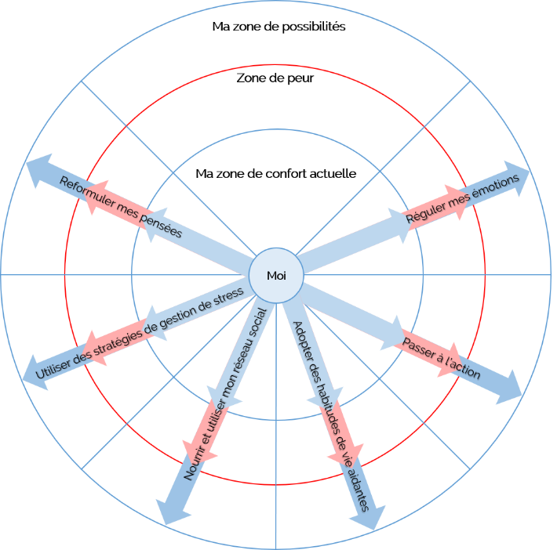
Pour élargir sa zone de confort, la personne doit apprendre à :

  - Reformuler ses pensées pour qu’elles soient aidantes;
  - Réguler ses émotions pour mieux vivre avec;
  - Adopter de nouveaux comportements : passer à l’action!
  - Adopter des habitudes de vie aidantes;
  - Utiliser des stratégies de gestion de stress;
  - Nourrir et bien utiliser son réseau social.

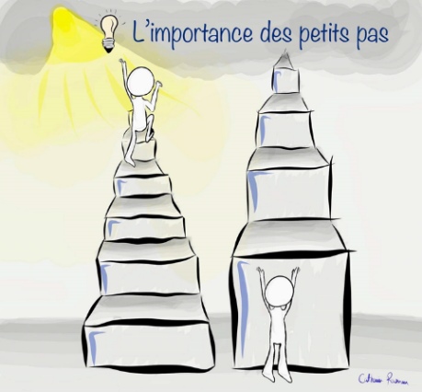

Il est important d’encourager tous les petits pas réalisés par la personne, ne serait-ce que dans sa manière de voir les choses.

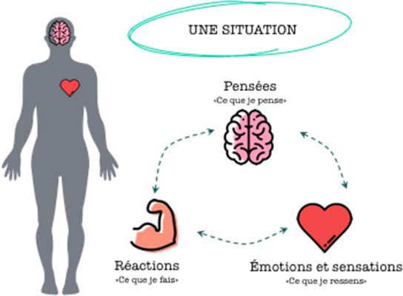
QU’EST-CE QUI SE PASSE À L’INTÉRIEUR?

Dépendamment de notre manière d’interpréter un fait (nos pensées), des émotions et des comportements différents sont produits. Ce mécanisme est constamment en action. Pour contrôler le stress ou l’anxiété, il faut donc apprendre à voir les choses autrement.
Il est important de rester empathique et à l’écoute et de faire attention aux paroles qui pourraient rabaisser la personne ou banaliser ce qu’elle vit. La détresse de celle-ci est réelle. Elle est prise dans sa vision des choses et ses émotions et sensations la confortent dans cette interprétation. Souvent, ses idées ne sont pas tout à fait fausses, mais elles sont exagérées et ne sont surtout pas très aidantes.

Ce schéma permet de constater que les pensées, les émotions, les sensations et les réactions ou les comportements sont intimement reliés. La façon dont une situation est interprétée influencera les émotions et sensations ressenties, ainsi que les réactions qui seront adoptées vis-à-vis de cette situation (Beck, 2011).

Pour aider la personne anxieuse à reformuler ses pensées afin qu’elles soient plus aidantes, utiles et réalistes, vous pouvez l’accompagner dans l’utilisation de certaines de ces questions :

- Est-ce que je suis certaine ou certain de ce que je pense? Qu’est-ce qui me fait percevoir la situation comme cela?
- Est-ce que je suis capable d’accorder moins d’importance à ce que les autres vont penser?
- Est-ce que je conclus trop rapidement à la catastrophe?
- Est-ce réaliste de m’attendre à atteindre la perfection dans tout ce que j’entreprends?
- Quelle est la pire chose qui puisse arriver? Que pourrais-je faire pour m’y préparer? Et si le pire arrivait, est-ce que ça serait si terrible?
- À quel point cette situation affectera-t-elle ma vie ? Et dans un an, est-ce que je m'en souviendrai?
- Y aurait-il une autre façon de voir la situation? Y a-t-il quelque chose de positif? Que puis-je apprendre de cette situation?
- Sur quoi ai-je du pouvoir dans cette situation? Comment faire pour en avoir?
- Quelle situation semblable ai-je vécue dans le passé qui s’est bien terminée? Quelles sont les stratégies que j’ai utilisées?

Courriel 3 Le piège de l’accommodation

Bonjour,

Nous espérons que la mobilisation des connaissances de la première partie théorique s’est bien déroulée. Pour compléter, vous trouverez plus bas une deuxième section théorique portant sur le piège de l’accommodation et l’introduction à la pleine conscience. Cette deuxième partie théorique vous aidera à accompagner __________ à composer avec son anxiété.

Nous vous remercions de votre précieuse collaboration.

Voici le lien d’une vidéo explicative du piège de l’accommodation. Vous trouverez aussi la version écrite plus bas dans ce courriel. https://screenpal.com/watch/c01UqqVgohh

LE PIÈGE DE L’ACCOMMODATION
L’accommodation consiste à modifier son comportement dans le but de prévenir ou de réduire la détresse de l’autre associée à l’anxiété (Thompson-Hollands et al., 2014).
Recourir à l’accommodation est normal. Toutefois, trop de comportements d’accommodation risquent d’augmenter l’anxiété de la personne en favorisant l’évitement. Il faut donc prendre conscience des effets néfastes de l’accommodation à plus long terme.
Voici des exemples de comportements d’accommodation
(inspirés de Benito et al.,2015; Lebowitz et al., 2012) :

- Modifier les habitudes familiales et faire des exceptions;
- Offrir une sécurisation excessive : appels, présence, questions, etc.;
- Faciliter l’évitement des situations anxiogènes (scolaire, sociale, au travail);
- Parler ou faire à la place de l’autre;
- Adhérer à ses rituels, à ses règles rigides;
- Diminuer ses responsabilités, son autonomie.
De nombreuses recherches ont démontré qu’à court terme, ces comportements d’accommodation réduisent la détresse de la personne, mais la maintiennent et même l’augmentent à long terme (Ginsburg et al., 2004).

INTRODUCTION À LA PLEINE CONSCIENCE
La pleine conscience est une attitude intéressante à développer pour observer, pour constater ce qui se passe à l’intérieur de soi, sans jugement. La personne que vous accompagnez découvrira plusieurs exercices de pleine conscience au fil des rencontres. Afin d’augmenter les bienfaits de la pleine conscience, celle-ci est invitée à pratiquer également les exercices dans sa vie courante. Comme personne de son entourage, vous pouvez l’encourager à se pratiquer et même à faire certains exercices avec elle si elle le souhaite. C’est avec du temps et de la pratique que les résultats sont maximisés.
Comme chacun a ses préférences et sa manière de s’approprier la pleine conscience, il est important d’explorer différents exercices. Il existe quelques applications qui peuvent vous aider : par exemple, Headspace ou Petit Bambou. Il existe également plusieurs enregistrements audios de méditation sur YouTube. Vous pouvez choisir avec la personne ceux qui lui plaisent. Vous trouverez également quatre enregistrements audios ainsi qu’un guide complet d’exercices de pleine conscience nommé Guide de présence à soi (Morin, Berrigan et Bélisle, 2018) sur le site web suivant : https://sante-mentale- jeunesse.usherbrooke.ca/je-suis-un-jeune/boite-a-outils-2/

Pour adopter des comportements plus aidants pour la personne, vous pouvez apprendre à (inspirées de Masia et al., 1999) :

- Rester à l’écoute et demeurer empathique;
- Rappeler à l’autre la confiance que vous avez en elle et lui;
- Encourager l’autonomie et l’indépendance;
- Modeler et encourager les comportements courageux;
- Faire des exercices de respiration ou de visualisation avec la personne;
- Lui proposer des occasions d’exposition;
- Planifier les expositions (petits pas);
- Être une personne positive et soutenante : souligner tous les efforts;
- Lui rappeler les stratégies de gestion des émotions;
- L’aider à reformuler ses pensées à l’aide des questions ciblées;
- Rester en conscience de vos propres émotions : celles-ci peuvent influencer les comportements d’accommodation;
- Aller chercher du soutien.

Courriel 4 Les saines habitudes de vie

Bonjour,

Vous trouverez plus bas la troisième et dernière partie théorique. Cette dernière section porte sur les habitudes de vie aidantes et nuisibles. En guise de conclusion, des stratégies vous sont également présentées.

Nous espérons que l’ensemble des stratégies et des assises théoriques vous ont permis de développer davantage de connaissances et de compétences pour accompagner ___________. La présence d’une personne de confiance dans le cheminement pour composer avec son anxiété est cruciale pour la personne aidée.

Si vous avez des questions ou des commentaires concernant le contenu des courriels envoyés, n’hésitez pas à communiquer avec __________.

De la part de toute l’équipe, nous vous remercions de votre collaboration.

LES HABITUDES DE VIE
ESTIME DE SOI  Cultiver ton estime de soi contribue à augmenter ton bien-être et à te donner une image plus positive de toi-même!  Pour cultiver ton estime de soi, tu peux identifier une force que tu as et l’utiliser au quotidien. Ton estime de soi se développe quand tu fais une évaluation positive de toi-même.  Comment cultives-tu ton estime de soi au quotidien?  (Neff et Vonk, 2009; Neff, 2011; Seligman et al., 2005) | VIE SPIRITUELLE  Avoir une vie spirituelle est une façon de prendre soin de sa santé mentale!  La vie spirituelle peut t’aider à avoir une attitude positive vis-à-vis des événements qui t’arrivent et à gérer ton stress. La spiritualité, ce n’est pas une religion! C’est une façon de te connecter à toi-même, d’écouter tes besoins, d’écouter tes croyances, etc.  As-tu une vie spirituelle? Pourquoi?  (Simard, 2006)

RELATIONS SAINES  Entretenir des relations saines avec les autres et avoir un réseau accueillant et soutenant contribuent au développement d’une bonne santé mentale!  Les relations saines avec tes proches permettent de mieux te connaître et de te définir comme personne puisque tu peux partager avec eux tes idées, tes émotions, etc.  Est-ce que ton réseau amical te satisfait? Pourquoi?  (Claes, 2003) | DORMIR  Pour être capable de faire les activités que tu aimes et pour te sentir en forme, tu dois bien dormir!  Bien dormir peut t’aider à avoir une meilleure forme physique, à mieux gérer tes émotions et à avoir une meilleure qualité de vie.  Généralement, est-ce que tu arrives à bien dormir? Combien d’heures par nuit dors-tu?  (Agence de la santé publique du Canada, 2018, Tel-Jeunes, 2019) | ALIMENTATION SAINE  Avoir une saine alimentation, c’est essentiel pour être en santé!  Manger équilibré te permettra de te développer et d’avoir l’énergie nécessaire pour faire ta journée. Ça te permettra aussi d’avoir de meilleurs résultats dans les sports ou à l’école.  Est-ce que tu considères que tu manges de façon équilibrée? Est-ce que c’est important pour toi?  (Gouvernement du Canada, 2019; Tel-Jeunes, 2019) | BOUGER  Faire de l’exercice peut être un très bon moyen de prendre soin de toi au quotidien!  Par exemple, le sport peut te donner une occasion de te faire de nouveaux amis, d’améliorer ton estime de soi, de réduire ton stress et d’améliorer ta concentration.  Combien de fois par semaine fais-tu du sport?  (Agence de la santé publique du Canada, 2019, Simon et al., 2005; Tel-Jeunes, 2019)
PLAISIR  Prendre soin de toi au quotidien, ça signifie aussi de prendre du temps pour avoir du plaisir, pour faire ce que tu aimes, seul(e) ou avec tes proches!  Tu peux, par exemple, pratiquer un loisir que tu aimes ou te détendre. Avoir du plaisir avec tes proches, c’est aussi important que de prendre du temps pour toi.  Qu’est-ce qui te fait le plus plaisir? Pourquoi?  (Gouvernement du Québec, 2018) | ÉQUILIBRE  Avoir un bon équilibre entre les différentes sphères de ta vie (famille, ami(e)s, sport, école) permet d’améliorer le bien-être!  En fait, avoir un équilibre te permet de donner de l’attention à chaque sphère de ta vie qui est importante pour toi et te permet d’être à l’écoute de tes besoins.  Penses-tu que tu as un bon équilibre de vie? Pourquoi?  (Tel-Jeunes, 2019; Université de Montréal, 2015) | BIENVEILLANCE  Pour être plus à l’aise avec les autres et pour vivre dans un climat plus positif, il faut faire preuve de bienveillance envers les autres et envers toi-même!  Par exemple, tu peux éviter les préjugés et les suppositions sur les autres. Tu peux aussi faire de bonnes actions, être vraiment à l’écoute de l’autre, ou être simplement aimable avec quelqu’un.  De quelle(s) façon(s) fais-tu preuve de bienveillance envers les autres?  (Lyubomirsky et Layous, 2013; Neff, 2003) | PLEINE CONSCIENCE  Pratiquer la pleine conscience peut t’aider à gérer ton stress!  La pleine conscience vise à t’aider à réguler tes émotions, à résoudre des problèmes parce que tu apprends à être plus attentif aux signaux que t’envoie ton corps. Cette technique t’aide à faire des liens entre tes sensations, tes pensées, tes émotions, etc.  À quel moment pratiques-tu la pleine conscience? Pourquoi?  (Gosselin et Turgeon, 2015)

SÉDENTARITÉ  Être sédentaire et ne pas faire suffisamment d’activité physique a un impact sur ta santé mentale et physique!  L’activité physique est une bonne façon de gérer ton stress au quotidien puisqu’elle te permet, entre autres, de te défouler. Aussi, elle a un impact sur l’image que tu as de toi-même, sur ta santé et sur ton bien-être.  Est-ce que tu constates les bienfaits de l’activité physique quand tu en fais? Lesquels?  (Simon et al., 2005; Tel-Jeunes, 2019 | CYBERDÉPENDANCE  Passer trop de temps sur Internet peut devenir un problème et te faire perdre le contrôle!  Si tu constates que tu utilises Internet et les réseaux sociaux pour oublier tes problèmes, si tu ne dors plus la nuit pour pouvoir être sur Internet ou si tu t’isoles, ose parler de la situation avec quelqu’un de confiance.  Est-ce que tu ressens le besoin de te connecter sur les réseaux sociaux ou sur Internet pour être heureux ou heureuse?  (Tel-Jeunes, 2019) | RELATIONS CONFLICTUELLES  Ne pas résoudre tes conflits avec tes proches peut être nuisible pour ton bien-être !  Devant un conflit, tu peux décider de réagir ou de répondre. Tu peux utiliser les stratégies de résolution de problèmes pour t’en sortir : évalue le conflit, recherche des solutions avant d’en choisir une, puis passe à l’action.  Comment as-tu l’habitude de gérer tes conflits?  (Kabat-Zinn, 1990; Rubenstein et al., 2019) | MANQUE DE SOMMEIL  Le manque de sommeil fréquent peut avoir un impact sur ton bien-être et ta gestion du stress!  Si tu ne dors pas assez longtemps ou si tu ne dors pas bien, tu n’auras pas l’énergie nécessaire pour faire toutes tes activités. Lorsque tu manques de sommeil, il est aussi plus difficile de gérer tes émotions.  Est-ce qu’il t’arrive de mal dormir? Pour quelle raison?  (Agence de la santé publique du Canada, 2018, Tel-Jeunes, 2019)
CONSOMMATION  La consommation fréquente ou excessive de drogue ou d’alcool a un impact significatif sur ton bien-être et sur ta santé mentale!  La consommation modifie ta perception de la réalité, ce qui peut contribuer à augmenter ton stress. La drogue et l’alcool ont un impact sur ton comportement et ton sommeil, en plus de te mettre à risque de développer une dépendance.  Est-ce qu’il t’arrive de consommer? Pourquoi?  (Tel-Jeunes, 2019) | ISOLEMENT  Souffrir d’isolement et ne pas pouvoir compter sur le soutien de tes ami(e)s et de ta famille font augmenter ton stress et diminuer ton sentiment de bien-être!  Par exemple, pour te sortir de cette situation, tu peux en parler avec quelqu’un de confiance ou décider de changer de cercle amical.  Est-ce qu’il t’arrive de vivre de la solitude? Quel impact la solitude a sur toi?  (Claes, 2003; Tel-Jeunes, 2019) | SURCHARGE  La surcharge peut contribuer à augmenter ton stress et à diminuer ton sentiment de bien-être!  Pour se sentir bien, il faut éviter de se retrouver dans les extrêmes et plutôt chercher à trouver l’équilibre. Si tu mets toute ton énergie à la même place, c’est malsain. Il faut diversifier tes activités pour éviter de t’épuiser.  As-tu déjà souffert d'une surcharge? À quelle occasion?  (Tel-Jeunes, 2019; Université de Montréal, 2015) | CIGARETTE  La cigarette peut avoir des impacts importants sur ta santé et sur ton stress!  Il se peut que tu fumes pour te permettre de gérer ton stress, mais la cigarette a seulement un effet à court terme et elle intensifie le stress à long terme. Au début, tu peux avoir l’impression d’avoir le contrôle, mais une dépendance se crée rapidement et il est très difficile de s’en défaire.  Est-ce que tu as déjà eu envie de fumer? Pourquoi?  (Conseil québécois sur le tabac et la santé, s.d.; Tel-Jeunes, 2019)

Il est important de se préparer pour les périodes plus difficiles qui pourraient survenir
dans l’avenir.

Les stratégies de gestion de stress sont des moyens que la personne anxieuse peut utiliser pour mieux gérer son anxiété lorsqu’elle doit affronter une situation stressante ou anxiogène.
Pour aider la personne à faire face à son anxiété, vous pouvez l’aider à adopter des Stratégies (inspirées de Mouvement Santé mentale Québec, 2014) :
- Demander de l’aide, en parler, avoir du soutien de ses pairs ou de sa famille;
- Faire des exercices de relaxation, de respiration, de yoga, de pleine conscience;
- Dormir, se dorloter, donner de l’affection, changer de rythme, déconnecter;
- Tenter de voir les choses autrement :
  - Avoir de la gratitude;
  - Vivre le moment présent.
- Reformuler ses pensées négatives en pensées plus réalistes, aidantes;
- Rire, avoir du plaisir, faire une fête, s’amuser;

- Écrire ou dessiner ses émotions, ses pensées;
- Être en contact avec un animal qui lui fait du bien;
- Pratiquer des activités sportives, créatives et récréatives :
  - Sports, exercices, marche, arts martiaux, sports de combat, etc.;
  - Dessin, écriture, arts, théâtre, danse, musique, chant, travaux manuels, lecture, photographie, etc.
- Faire une sortie culturelle;
- Être en contact avec la nature : aller dans la forêt, jardiner.

